Оценка возможности использования диэлектрического барьерного разряда для восстановления сорбентов

Гусев Г.И., Гущин А.А., Курачева Н.М.
магистрант, к.х.н., доцент каф. ПЭ, студент.
Ивановский Государственный Химико-Технологический Университет,
Факультет неорганической химии, Иваново, Россия
E-mail: grisha.gusev.05@mail.ru
Одним из эффективных методов очистки сточных вод от органических соединений является адсорбционный метод, позволяющий обеспечить высокую степень очистки промышленных стоков [1, 2]. Достоинством метода является его эффективность (до 95 %), возможность очистки сточных вод, содержащих несколько веществ, а также рекуперация этих веществ. Традиционно для удаления различных нефтепродуктов (НП) из воды применяют такие природные сорбенты, как активированные угли различных марок, цеолиты, шунгиты и диатомиты.
Целью данной работы являлась оценка эффективности сорбентов, используемых при очистке водных растворов от нефтепродуктов. Объектами исследования являлись следующие сорбенты:
- цеолит природный (более 68% клиноптилолита), с размером фракции 2 - 4 мм;
- шунгит Занеженского месторождения, с размером фракции 3 - 9 мм;
- диатомит универсальный «СМД», с размером фракции 0.8 - 2 мм.
Исследование включало пропускание модельных растворов с НП через сорбенты и определение их сорбционной ёмкости после проведения процесса.
Концентрация нефтепродуктов в водных растворах определялась флуориметрическим методом, основанном на экстракции НП из пробы малополярным растворителем (гексан) и измерением интенсивности флуоресценции экстракта на приборе типа «Флюорат-02».
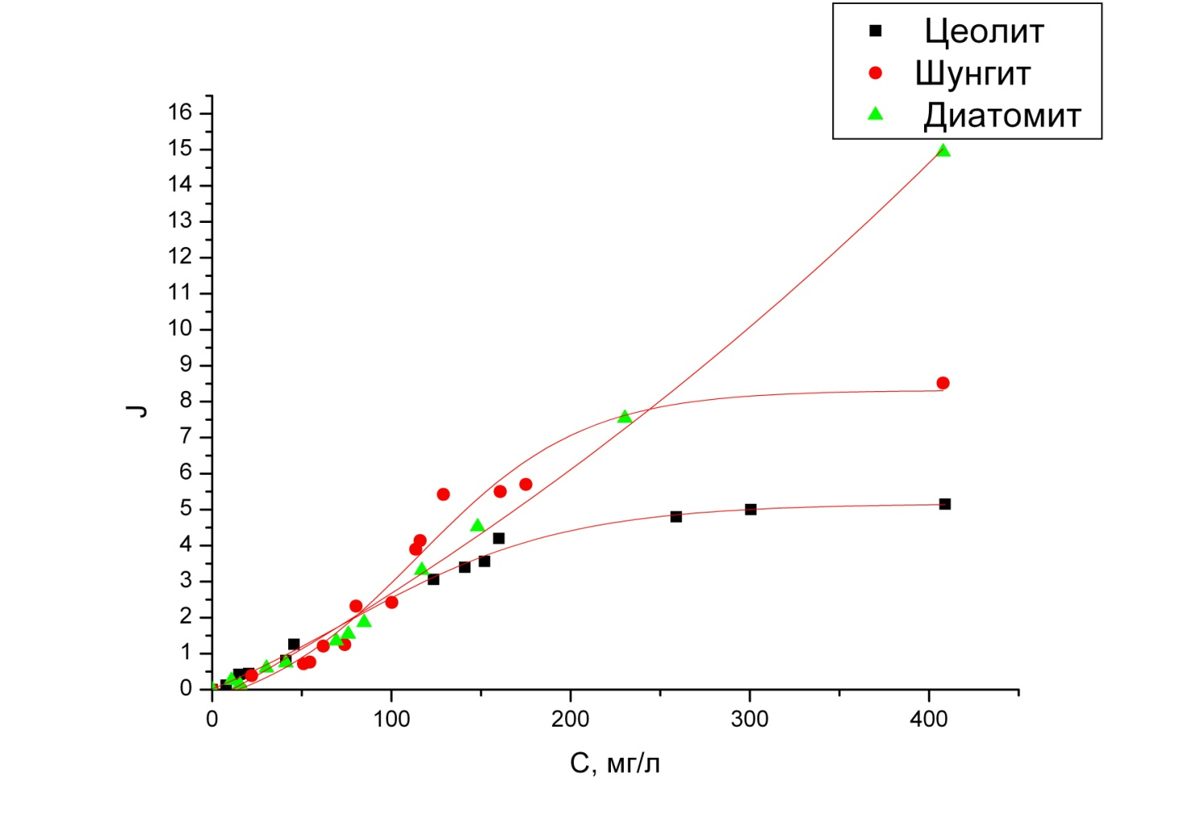  Рис.1. Зависимость сорбционной емкости от концентрации раствора. | Сорбционная емкость рассчитывалась по формуле:  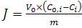  где V₀ - объем раствора, m- масса адсорбента, C_{0,i} и C_{i} - его начальная и конечная равновесная концентрации,  Полученные результаты по определению сорбционной емкости различных сорбентов от начальной концентрации НП в растворе приведены на рис. 1. Полученные результаты показывают, что диатомит является наиболее эффективным сорбентом, т.к. его сорбционная емкость в исследуемом диапазоне концентраций нефтепродуктов не
достигает предела насыщения. Для шунгита и цеолита увеличение концентрации нефтепродуктов в растворе в диапазоне 250-400 мг/л не приводит к значительному изменению сорбционной емкости, т.е. в данном диапазоне концентрации сорбенты не эффективны.
1.Хаскельберг М.Б., Шиян Л.Н., Корнев Я.И. // Известия Томского политехнического университета. 2011. Т. 319. №3. С. 146.
2.Митрюшкина К.П. Охрана природы. Справочник.. М.:Агропромиздат, 1987.С. 267.

